LE TABAC
1 Quelles sont les principales substances toxiques dans le tabac ?
Les trois principaux sont la nicotine, le monoxyde de carbone et les goudrons
- La nicotine
La nicotine est un liquide incolore. Ses principaux effets se manifestent sur le système nerveux, le système respiratoire, le système cardio-vasculaire et l’appareil circulatoire. Elle provoque une accélération du rythme cardiaque. C’est la nicotine qui est responsable de la dépendance. Le fumeur privé de tabac ressent une impression de manque.

- Le monoxyde de carbone
Le monoxyde de carbone est un gaz toxique. Il se fixe sur l'hémoglobine du globule rouge à la place de l'Oxygène. Il empêche la bonne utilisation de l'Oxygène par les cellules de l’organisme.

- Les goudrons
Ils sont responsables d'au moins 30% des cancers humains et de la quasi totalité des cancers bronchiques.

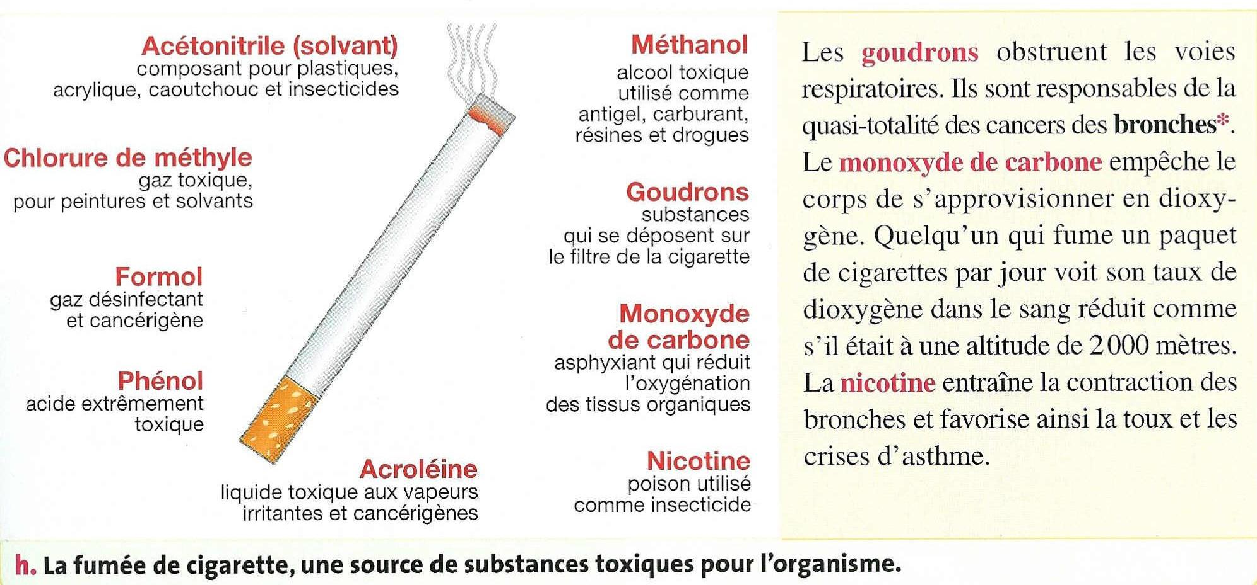
2 Les effets sur l’organisme

En plus de la dépendance la nicotine affecte le système respiratoire et le système cardio-vasculaire. Les goudrons sont responsables des cancers liés au tabac et ont un effet nocif sur les tissus et les muqueuses. Les irritants attaquent les muqueuses respiratoires, modifient le tapis des bronches et affectent la protection des parois alvéolaires. Combinés aux goudrons, ils entraînent une inflammation des bronches. Le monoxyde de carbone affecte la fréquence cardiaque diminuant la capacité à l’effort et augmentant les risques pour le cœur et les vaisseaux.
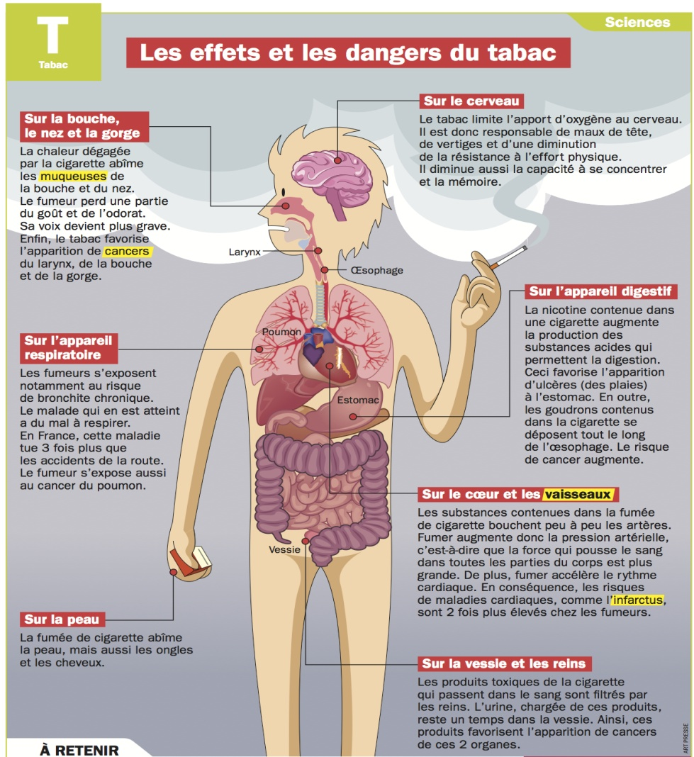

3 Le tabagisme passif
Le tabagisme passif est le fait de respirer, de façon involontaire la fumée dégagée par un ou plusieurs fumeurs. C’est un risque pour l’entourage.

